Năm 2011 vừa qua, Cộng Đoàn Công Giáo Việt Nam - Giáo phận Metuchen đã có một năm sinh hoạt sôi động với nhiều hoạt động nhằm phục vụ nhu cầu đức tin cũng như sinh hoạt văn hóa cho giáo dân trong Cộng Đoàn và bà con đồng hương trong các vùng lân cận. Ngoài những thánh lễ Chúa Nhật hàng tuần phục vụ giáo dân, Cộng Đoàn còn có các buổi hành hương, tĩnh tâm, giờ cầu nguyện để giúp giáo dân chuẩn bị tâm hồn trong các dịp đại lễ; Cộng Đoàn còn có các giờ chầu Thánh thể mỗi thứ sáu đầu tháng và các giờ kinh Đức Mẹ tại gia đình vào mỗi tối thứ bảy, v.v. nhằm phục vụ nhu cầu sống đạo của giáo dân trong Cộng Đoàn. Ngoài ra, như hằng năm Cộng Đoàn cũng đã tổ chức thành công mỹ mãn ngày hội Mừng Xuân Tân Mão mừng ngày Tết cổ truyền Việt Nam.

Sinh Hoạt Cộng Đoàn 2011

Dưới đây là một số sinh hoạt tiêu biểu của Cộng Đoàn trong năm 2011 vừa qua:

## 18-19/12/2010 - Tĩnh Tâm Mùa Vọng

Để dọn mình sốt sáng đón mừng Thiên Chúa Giáng Sinh, Cộng Đoàn đã tổ chức hai ngày tĩnh tâm cho tất cả giáo dân trong Cộng Đoàn vào các ngày thứ Bảy và Chúa Nhật thứ ba mùa Vọng. Chương trình tĩnh tâm được sự hướng dẫn của Linh Mục Đặng Kim Đoài, thuộc dòng Thánh Vinh Sơn, Việt Nam.

Với sự khiêm tốn, chân tình và với những câu chuyện vui dí dỏm của mình, Cha giảng phòng đã giúp Cộng Đoàn dọn mình ăn năn sám hối, diệt sạch cỏ lùng trong thửa ruộng tâm hồn của mình và tĩnh thức mở lòng ra đón nhận Chúa đến ngự trị và làm chủ lòng mình. Trọng tâm của chương trình tĩnh tâm là nghi thức hòa giải. Có rất nhiều Cha khách và Cha Chánh xứ St. James đã đến để giúp mọi người lãnh nhận bí tích Giải tội.

## 25/12/2010 - Đại Lễ Giáng Sinh

Cộng Đoàn đã long trọng mừng Đại lễ Giáng Sinh vào chiều thứ Bảy 25/12/2010 với sự tham dự của rất đông giáo dân trong Cộng Đoàn và từ các nơi khác đến.

Chương trình được bắt đầu vào lúc 3:00 giờ chiều với phần Thánh Ca Giáng Sinh do Ca đoàn Alleluia phụ trách dưới sự điều khiển của các ca trưởng Hoàng Long, Nguyễn Khoa Học, Nguyễn Văn Vĩnh và Triệu Thị Xuân.

Tiếp đến là phần Thánh ca Giáng Sinh bằng tiếng Anh của các em Muối Đất, rước tượng Chúa Hài Đồng và múa dâng nến. Các em thiếu nhi trong các vai Thiên Thần, vai Thánh Giuse và Đức Mẹ cùng các phụng viên Thánh Thể và chủ tế đoàn đã cung nghinh tượng Chúa Hài Đồng tiến lên cung thánh. Các em Muối Đất đã thể hiện một bài múa dâng nến qua ca khúc “Trầm hương” đặc sắc trước khi bắt đầu Thánh lễ Giáng Sinh.

Đại lễ Giáng Sinh đã được sự đồng tế của Cha Quản nhiệm, Cha cựu Quản nhiệm Võ Cao Phong và các Cha khách. Đặc biệt có Cha Võ Kim Phong là đồng hương và bạn học ở Việt Nam của Cha Quản nhiệm chia sẻ lời Chúa với Cộng Đoàn.

Sau Thánh lễ, Cộng Đoàn đã có tiệc mừng Giáng Sinh và trao đổi quà Giáng Sinh ở hội trường nhà thờ. Khách tham dự đã có dịp thưởng thức những món ăn Việt Nam do ban ẩm thực phụ trách. Các em thiếu nhi cũng có dịp trao đổi quà Giáng Sinh với nhau và cùng tham gia các trò chơi sinh hoạt vui nhộn dưới sự hướng dẫn của các em Muối Đất.

## 29/01/2011 - Mừng Xuân Tân Mão

Đón mừng Tết Nguyên Đán Tân Mão 2011, Cộng Đoàn đã có một ngày hội Xuân với Thánh Lễ Tất Niên và một chương trình văn nghệ mừng xuân rất đặc sắc vào ngày thứ bảy 29/01/2011 tại Trung Tâm Văn Hóa Ukrainian Somerset, New Jersey. Chương trình mừng Xuân được bắt đầu với Thánh Lễ Tất Niên vào lúc 3:00 giờ chiều dưới sự chủ tế của Đức Ông Daniel Herlihy, giám đốc Văn phòng Đa Văn Hóa của giáo phận Metuchen, cùng với sự đồng tế của Cha Chánh Xứ St. James Charlie Cicerale, Cha Quản Nhiệm và nhiều Cha khách và thầy phó tế. Rất đông các giáo dân và quan khách khắp nơi về dự kín cả hội trường.

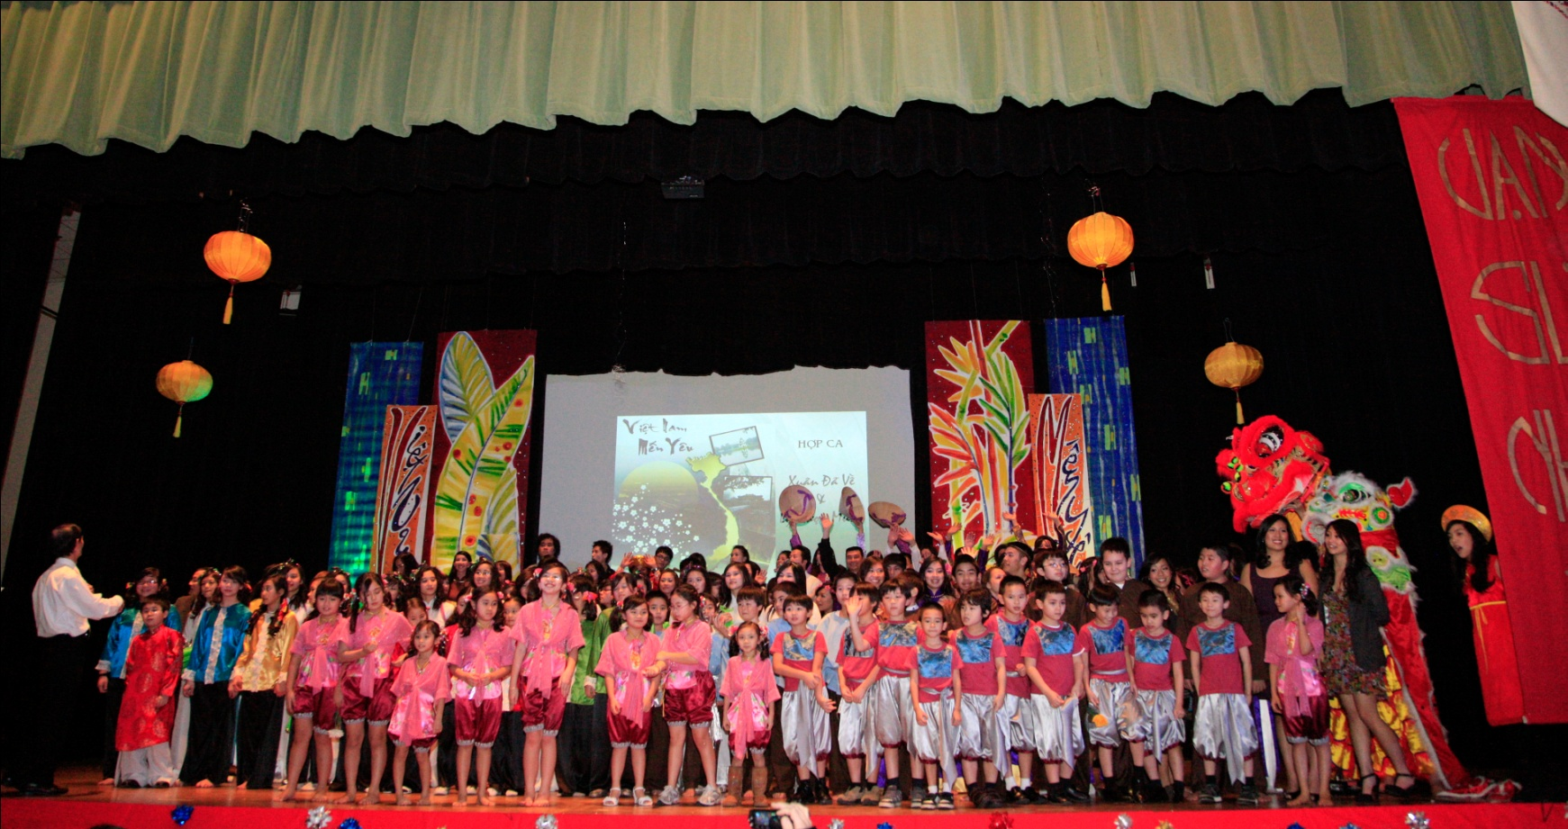Tiếp theo sau Thánh Lễ là chương trình văn nghệ mừng Xuân với chủ đề “Việt Nam Mến Yêu”. Quan khách đã có dịp thưởng thức một chương trình văn nghệ đặc sắc với nhiều tiết mục ca, múa, biểu diễn thời trang thật duyên dáng và lộng lẫy của các em thiếu nhi và giới trẻ Cộng Đoàn cũng như những màn hợp ca, nhạc cảnh và hoạt cảnh lịch sử rất tuyệt vời và cảm động đã được nhiều người hết lời khen ngợi.

Tiếp đến là phần xổ số lấy hên đầu năm với nhiều giải thưởng giá trị. Kết thúc đêm hội mừng Xuân của Cộng Đoàn là chương trình dạ vũ sôi động với ban nhạc sống “The S.O.S.” với sự tham dự của nhiều bạn trẻ cho đến gần nửa đêm. Mọi người đã hân hoan ra về với một tinh thần sảng khoái sau khi đã được thưởng thức một chương trình văn nghệ tuyệt vời.

## 8-10/04/2011 - Tĩnh Tâm Mùa Chay - Phục Sinh

Để giúp Cộng Đoàn chuẩn bị tâm hồn trong mùa Chay và đón mừng Chúa Phục Sinh, Cộng Đoàn đã có một khóa tĩnh tâm vào cuối tuần 8-10/04/2011 dưới sự hướng dẫn của Linh Mục Matthêu Nguyễn Khắc Hy, thuộc dòng Xuân Bích, giáo sư thần học Đại Chủng Viện St. Mary, Baltimore, với chủ đề “Các Con Gọi Ta Là Ai?”.

Rất đông giáo dân trong Cộng Đoàn đã đến tham dự ba ngày tĩnh tâm rất sốt sáng và đã tham gia trao đổi thảo luận sôi nổi trong bầu không khí thân tình. Trọng tâm của chương trình tĩnh tâm là nghi thức hòa giải và giờ chầu Mình Thánh Chúa. Có nhiều Cha khách đã đến để giúp mọi người lãnh nhận Bí tích Giải tội.

## Tuần Thánh và Phục Sinh 2011

Sau 40 đêm ngày hãm mình và chuẩn bị tâm hồn qua những khóa tĩnh tâm và bí tích Giải tội, Cộng Đoàn đã bước vào Tuần Thánh bằng Chúa Nhật Lễ Lá với nghi thức làm phép lá và rước lá đi quanh nhà thờ. Vào thứ Năm Tuần Thánh, như thông lệ hàng năm Cộng Đoàn đã tham dự Thánh Lễ Tiệc Ly nghi thức rửa chân chung với giáo xứ St. James. Ca Đoàn cũng đã tham gia hát thánh ca trong thánh lễ.

Thứ Sáu Tuần Thánh, để tưởng niệm cuộc thương khó của Chúa Giêsu Cộng Đoàn đã có phần diễn nguyện Chặng Đàng Thánh Giá sống rất sống động nhưng thật trang nghiêm. Mọi người đã có dịp cảm nghiệm lại những đau thương và nhục hình mà Chúa Giêsu đã phải chịu để cứu chuộc nhân loại. Theo sau Chặng Đàng Thánh Giá sống là phần tôn kính Thánh Giá và các nghi thức Phụng Vụ thứ Sáu Tuần Thánh.

Cộng Đoàn đã kết thúc Tuần Thánh bằng một thánh lễ Phục Sinh trọng thể mừng Chúa sống lại, với bàn thờ được trang hoàng lộng lẩy và rất đông giáo dân trong và ngoài Cộng Đoàn tham dự. Sau Thánh Lễ Cộng Đoàn đã có một buổi tiệc mừng Chúa Phục Sinh tại hội trường nhà thờ.

## 12/06/2011 - Thánh Lễ Xưng Tội Rước Lễ Lần Đầu

Sau khi đã học các khóa giáo lý Xưng Tội Rước Lễ Lần Đầu dưới sự hướng dẫn của các giáo lý viên tình nguyện, sáu em trong lớp giáo lý Xưng Tội Rước Lễ Lần Đầu của Cộng Đoàn đã được nhận lãnh Bí tích Xưng Tội và Rước Lễ Lần Đầu vào Thánh lễ Chúa Nhật Chúa Thánh Thần Hiện Xuống ngày 12/06/2011, dưới sự đồng tế của Cha Quản Nhiệm Trần Việt Hùng và Cha cựu Quản Nhiệm Võ Cao Phong.

## 19/06/2011 - Đại Hội Hành Hương Đức Mẹ Tại Trung Tâm Đạo Binh Xanh

Đại Hội Hành Hương Đức Mẹ hằng năm của Liên Đoàn Công Giáo Việt Nam Miền Đông Bắc Hoa Kỳ đã diễn ra vào một ngày đẹp trời Chúa Nhật 19/06/2011 tại Trung Tâm Đạo Binh Xanh, Washington Township, NJ với sự tham dự của rất đông giáo dân từ các cộng đoàn trong vùng lân cận. Đặc biệt Đại Hội Hành Hương năm nay hân hạnh được đón tiếp Đức Tổng Giám Mục Phêrô Nguyễn Văn Tốt, Sứ Thần Tòa Thánh tại Costa Rica thuyết giảng và cử hành thánh lễ.

Chương trình được bắt đầu bằng phần diễn nguyện chặng đàng Thánh giá sống do các anh chị em trong Cộng Đoàn chúng ta đảm trách. Các anh chị em đã xuất sắc diễn lại cuộc thương khó của Chúa một cách sống động đã giúp cho mọi người có dịp cảm nghiệm lại những đau thương và nhục hình mà Chúa Giêsu đã chịu để cứu chuộc nhân loại.

Tiếp đến là phần giảng thuyết và hội thảo dưới sự hướng dẫn của Đức Tổng Giám Mục Nguyễn Văn Tốt. Sau đó là giờ chầu Thánh Thể, đền tạ và rước kiệu. Đoàn rước kiệu đã cung nghinh kiệu các Thánh Tử Đạo Việt Nam và kiệu Đức Mẹ đi quanh khuôn viên của Trung Tâm Đạo Binh Xanh với những lời kinh nguyện Mân Côi và các bài thánh ca về Mẹ Maria thật nghiêm trang và sốt sáng.

Cuối cùng là thánh lễ bế mạc với phần dâng hoa kính Đức Mẹ do các em trong Cộng Đoàn chúng ta phụ trách. Các em thiếu nhi và thiếu nữ xinh đẹp với trang phục áo dài và hoa năm sắc từ ba hướng tiến lên cung thánh dâng lên Mẹ những đóa hoa năm sắc rực rở với những điệu múa nhịp nhàng và rất đặc sắc. Các em đã làm cho ngày hành hương thêm phần ý nghĩa và đã được rất nhiều người hết lời khen ngợi.

## Sinh Hoạt Giới Trẻ - Muối Đất

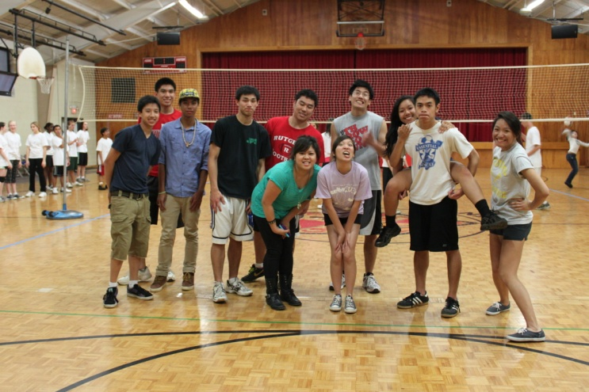

Mặc dù bận rộn với trường lớp và công việc, nhưng nhóm giới trẻ Muối Đất của Cộng Đoàn đã có những sinh hoạt bận rộn trong năm qua:

* 06/05/2011: Thánh Lễ và giờ chầu Thánh Thể đầu tháng bằng tiếng Anh do các em Muối Đất phụ trách. Các em đã giới thiệu cùng Cộng Đoàn lối cầu nguyện Taizé thường được dùng trong môi trường sinh viên học sinh và các đại hội giới trẻ.
* 08/05/2011: Ngày Hiền Mẫu - Thánh Lễ Giới Trẻ. Các em Muối Đất phụ tránh các phần phụng vụ và thánh nhạc trong thánh lễ.
* 14/05/2011: Giới trẻ Cộng Đoàn đã thi đấu giao hữu bóng chuyền với các nhóm trẻ của nhà thờ Chính Tòa St. Francis và của cộng đoàn Phi Luật Tân, tại CYO GYM, St. Francis Cathedral, Metuchen.

Ngoài ra nhóm Muối Đất bỏ rất nhiều công sức để có những tiết mục văn nghệ đặc sắc cũng như các phần dâng hoa trong các cuộc hành hương cũng như các thánh lễ đặc biệt của Cộng Đoàn.

## 21/08/2011 - Picnic Cộng Đoàn Tại Roosevelt Park, Edison

Đàn Ông Việt

Cộng Đoàn đã mừng lễ bổn mạng với một ngày pinic và thánh lễ ngoài trời mừng kính Đức Mẹ Hồn Xác Lên Trời vào ngày Chúa Nhật 21/08/2011 tại công viên Roosevelt, Edison. Thánh lễ bắt đầu vào lúc 10 giờ 30 dưới sự chủ tế của Cha Quản Nhiệm. Trong bài giảng Cha Quản Nhiệm cảm tạ hồng ân của Thiên Chúa đã ban cho Cộng Đoàn trong suốt 24 năm kể từ ngày thành lập cũng như cảm ơn tất cả mọi người đã giúp đỡ Cộng Đoàn trong thời gian qua. Cha Quản Nhiệm cũng mời gọi sự cộng tác nhiệt thành của tất cả mọi tầng lớp trong thời gian tới để cùng xây dựng Cộng Đoàn ngày một lớn mạnh với một niềm cậy trông, phó thác và tin tưởng vào sự quan phòng của Thiên Chúa.

Sau thánh lễ là giờ ăn trưa do Cộng Đoàn đài thọ để nói lên lòng tri ân của Cộng Đoàn với những sự hy sinh cộng tác của mọi người với Cha Quản Nhiệm và Cộng Đoàn trong thời gian qua. Sau giờ ăn trưa là giờ vui chơi giải trí của mọi người. Cũng như mọi năm, nhóm Muối Đất đã phụ trách các trò chơi cho các em thiếu nhi như thổi bong bóng, chuyền banh, chuyền bong bóng nước, ăn dưa hấu, v.v. Các bạn trẻ thì tham gia thi đấu các môn thể thao. Năm nay phần thi đấu thể thao gồm có hai môn bóng chuyền và bóng bàn. Đặc biệt năm nay môn bóng bàn có rất nhiều người đã đăng ký thi đấu gồm đủ các thành phần nam nữ và độ tuổi. Phần thi đấu rất căng thẳng và hào hứng với nhiều cao thủ trong và ngoài Cộng Đoàn so tài với nhau và phần giải vô địch đã thuộc về anh Chủ Tịch của Cộng Đoàn.

Trời chuyển mưa nên ngày picnic phải kết thúc sớm nhưng mọi người đã ra về trong một niềm hân hoan và sảng khoái sau một ngày được vui chơi, nghỉ ngơi và chia sẽ tình thân ái với nhau.

Ai cũng biết “đàn ông yêu bằng mắt, đàn bà yêu bằng tai”

Đàn ông Việt thường “quên” nịnh vợ. Có nhiều anh biết phụ nữ thích khen, cho nên, đến cơ quan hay gặp chị em ở đâu anh ta cũng khen lấy khen để. Nhưng về đến nhà, anh ta lại để “bảo bối” ấy ngoài cửa. Có anh lại sợ khen lắm, vợ phổng mũi, đâm ra tinh tướng.

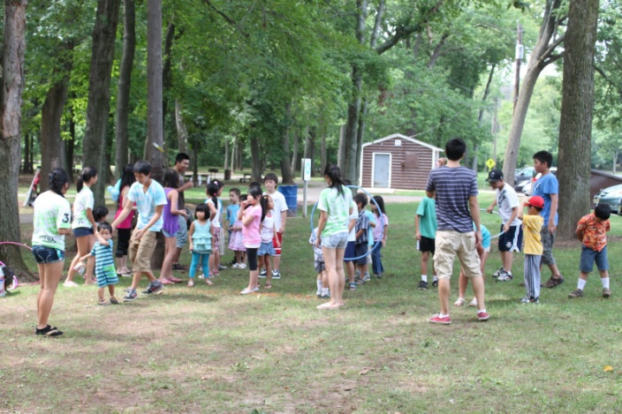Có một bà vợ thường làm các món ăn rất công phu, cầu kỳ, nhưng chồng lại tỏ ra không biết thưởng thức. Một hôm bà tức mình, luộc một mớ cỏ cho chồng ăn. Chồng ngạc nhiên: “Cái gì thế này? Không thể nào nhai được!”. Bà vợ vui vẻ hẳn lên: “Thế ra ông cũng biết là không ăn được à? Vì mọi khi tôi thấy ông ăn cái gì cũng như nhau cả mà!”.

Ai cũng biết “đàn ông yêu bằng mắt, đàn bà yêu bằng tai”, nhưng hình như với các ông chồng đã kết hôn vài năm, câu nói đó bị họ quên mất. Có chị may được bộ váy mới, mặc thử vào cứ đứng ngắm mãi trước gương, hết quay đằng trước lại quay đằng sau, mà chồng ngồi đọc báo ngay cạnh chẳng nói câu nào. Cực chẳng đã chị phải cất lời hỏi: “Anh thấy em mặc bộ này có được không?”. Anh ta vẫn không rời mắt khỏi tờ báo: “Cũng được”.

Đó là chưa kể còn có những anh , vợ mặc kiểu gì cũng chê không thương tiếc: “Bộ này không được, trông buồn cười lắm!”, khiến vợ ỉu xìu như bánh đa gặp nước. Có chị cảm thấy bất lực, dường như không thể làm đẹp để chồng hài lòng được. Và những ông chồng như thế, dẫu có tận tụy với vợ con đến mức nào cũng khó được vợ yêu, gia đình hạnh phúc.

Người phương Tây có một nét văn hóa truyền thống là khen phụ nữ, mà nhiều người gọi đùa là “nịnh đầm”. Nó gần như một thứ “nghĩa vụ bất thành văn” của phái mạnh, không biết điều đó không phải là người lịch sự, văn minh. Chúng ta du nhập và ảnh hưởng khá đậm nét văn hóa phương Tây, nhưng “văn hóa nịnh đầm” rất đẹp này lại không vào được bao nhiêu.

Ở Việt Nam, rất ít khi nghe chồng khen vợ. Ngay cả những người đàn ông có thể nói là lịch lãm hình như cũng nghĩ rằng, nói chung phái đẹp cần được đàn ông tán thưởng, trừ... vợ anh ta. Li ệu họ có biết, người vợ nào cũng sung sướng khi được chồng khen? Chắc anh nào cũng biết, bằng chứng là khi chinh phục nàng, chẳng anh nào lại không sử dụng thứ vũ khí này, nào là: Em có mái tóc rất đẹp, em có giọng nói rất hay, có anh còn “dẻo mỏ”: “Em hút hồn anh ngay từ lần đầu mới gặp. Đôi mắt em sao mà sâu thăm thẳm”...

Thế nhưng, từ khi đã thành “của nhà”, họ không làm thế nữa. Họ xếp thứ vũ khí sắc bén đó vào kho, để cho nó hoen rỉ mà không biết, người vợ vẫn cần những lời có cánh ấy. Có người còn đi tìm nó không phải từ chồng.

Có nhiều đàn ông biết phụ nữ thích khen, cho nên, đến cơ quan hay gặp phụ nữ ở đâu đó, anh ta cũng khen lấy khen để. Nhưng chỉ cần về đến nhà, anh ta lại để “bảo bối” ấy ngoài cửa. Có anh lại sợ khen lắm, vợ phổng mũi, đâm ra “tinh tướng”. Cũng có thể họ nghĩ, đàn bà nào chẳng thích khen, nhưng thích lời khen “ngoại” chứ thích gì “của nội”? Nếu nghĩ thế, bạn đã lầm. Con khen cũng thích. Chồng khen lại càng thích. Lời khen chẳng bao giờ thừa cả. Bạn thử hỏi các ca sĩ xem, có ai thấy chán ngán cảnh khán giả vỗ tay nhiều quá không, có ai khó chịu khi những “fan” hâm mộ vây qu anh xin chữ ký? Những người sống gần mình, quen biết với mình mà vẫn khen mình thì càng có giá trị.

Người ta kể rằng, có một gã chiếm được hàng trăm trái tim phụ nữ và sau đó chiếm đoạt luôn cả tài sản của họ nên cuối cùng phải vào tù. Một nhà tâm lý tò mò đến tận nơi xem hắn có bí quyết gì. Ông ta bất ngờ vì đó là một gã đã luống tuổi, hình thức bình thường, duy chỉ có cái miệng rất duyên. Ông hỏi: “Làm thế nào anh chinh phục được nhiều phụ nữ như vậy?”. Hắn trả lời cụt lủn: “Có gì đâu. Cứ khen nhiều vào”.

Nhà tâm lý nổi tiếng người Mỹ, Dale Carnegie thường đi giảng ở các lớp học làm vợ, làm chồng. Một hôm, sau bài giảng về nghệ thuật làm chồng, ông ra bài tập cho học viên về nhà làm. Ông yêu cầu tất cả đàn ông thực hiện một “Tuần lễ khen vợ”, ngày nào cũng khen từ sáng đến tối. Ông cam đoan sẽ thấy hiệu quả ngay. Học viên chẳng mấy người tin. Có người còn nghĩ là ông nói đùa, nhưng số đông vẫn thử “làm bài tập” xem sao và kết quả thật bất ngờ.

Một anh vừa ngủ dậy, nhớ đến bài tập, nói luôn: “Nằm cạnh em sướng thật, mùa đông thì ấm, mùa hè thì mát”. Vợ tát yêu một cái. Vợ tập thể dục xong, chồng lại khen: “Hồi này trông thần sắc em rất tốt!”. Vợ càng ngạc nhiên vì chưa bao giờ thấy chồng để ý đến mình. Lúc dọn món ăn sáng ra, anh ta lại xoa hai bàn tay: “Chà, em làm món gì trông ngon thế!”. Vợ sung sướng nguýt yêu chồng một cái nữa. Ăn xong lại khen: “Anh thấy đi ăn sáng ở đâu cũng chẳng bằng em làm!”.

Trước khi đi làm, ngắm vợ một phút, anh lại thốt lên: “Em mặc bộ này trông quá được!”. Không ngờ chỉ trong vòng một tiếng, mới khen có mấy câu mà chưa bao giờ anh ta thấy trên gương mặt vợ lại có những nét hạnh phúc ngời ngời đến thế. Ra đến cửa anh còn quay lại: “Anh đi nhá. Em rất tuyệt”. Hết tuần, có học viên báo cáo với thầy là chỉ sau một “tuần lễ khen”, anh ta được hưởng hạnh phúc hơn 10 năm chung sống cộng lại.

Một khi đã kết hôn, ai chẳng muốn có hôn nhân hạnh phúc, muốn được vợ yêu. Và để đạt được mục đích ấy, nhiều người đã phải đổ biết bao công sức. Họ lao động cật lực hàng chục giờ mỗi ngày, mua tặng vợ những tặng phẩm đắt tiền, đưa cả nhà đi nghỉ cuối tuần. Nhưng có một thứ, người vợ nào cũng khao khát thì họ lại quên. Đó là lời khen.

Tuy nhiên, nếu vợ đẹp thì khen đẹp, nếu quần áo đẹp thì khen quần áo, nếu ngoại hình không đẹp thì khen công dung ngôn hạnh... miễn sao phải chân thật. Khen bừa lỡ thành mỉa mai thì sẽ tác dụng ngược đấy.